عندك ال main.py هو ده نقطه البدايه بتاعت المشروع
وطلما انت هتستعمل fastapi يبقي ده الي هتحط فيه تسجيل ال routers بس

أي folder انت هتعمل منه import يبقي تحط فيه ملف ال __init__ ممكن تسيبه فاضي او تحط فيه ال imports الي هتستعملها في اماكن تانيه بحيث انها تكون اقصر
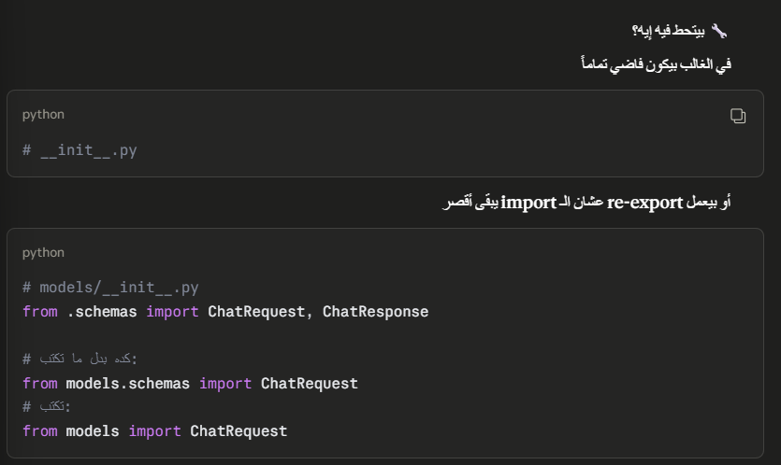

عملنا ال folder بتاع ال routes والي هيكون فيه جميع ال endpoints
واول ملف موجود فيه هو ال base وده الي كلهم هيورثوا منه
وحطينا فيها ال route الاساسي
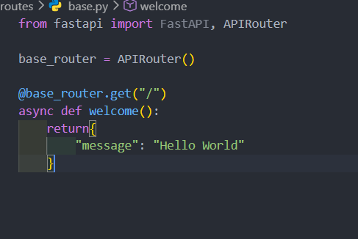

بس كده لو جيت عملت run ل app
مفيش حاجه هتشتغل لان main مش شايف ال route الي موجود في ال base اصلا
فلازم اروح علي app الي موجود في ال main
واعمل .include_router()
انك تضيف router عشان يكون شايف والي هو من ملف ال base واسمه base_router
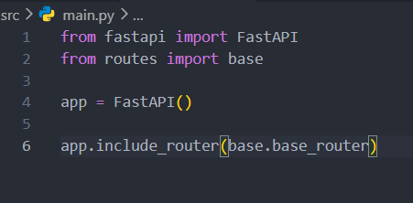

يبقي الي نطلع بيه لحد دلوقتي اني لو عندي اي endpoint موجوده في اي ملف احنا بنعملها باستخدام ال APIRouter والي بتكون مسئوله عن انها تعرف ال endpoints بتاعتي
بعد كده لازم ابدا اربط ال endpoints بتاعتي دي ب app عشان يكون شايفها
وده هيكون من خلال app.include_router(filename.apirouterName)

عندك بقي كل APIRouter
تقدر انك تديله prefix (يعني حاجه بتكون ثابته في ال url بدل ما كل شويه تفضل تكتبها في كل endpoint من الي موجودين تبعه)
وبيكون في كمان ال tag
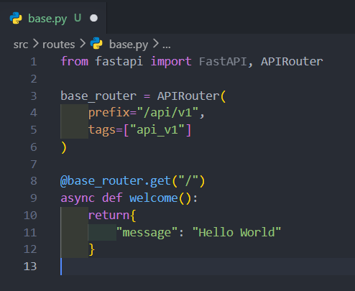

في مجموعه من ال errors لازم تبقي عارفهم عشان لما يطلعلك تبقي عارف ال error ده اي سببه
اول حاجه وانت بتقرا اي error بتبدا من تحت لفوق

فممكن اخر حاجه تطلع عندك:
SyntaxError
فكده انت كاتب كود غلط

NameError
يبقي كده انت عامل variable مش موجود او مثلا اسم function انت كاتبها غلط

typeError
بتعمل عمليه علي نوع بيانات غلط
زي انك تجمع string مع integar

AttributeError
يعني بتستعدي Attribute, method مش موجوده اصلا في ال object ده

ImportError / ModuleNotFoundError
